УАЗ-Tamro 4-х дверный фургон скорая медицинская помощь-реанимация на шасси УАЗ-452, -3741 4х4

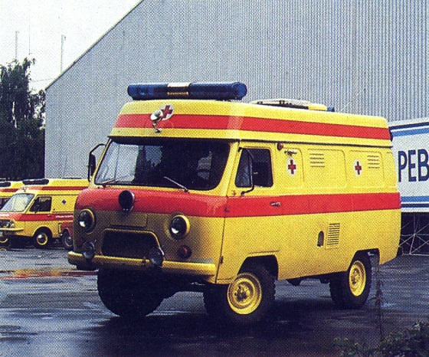
Tamro OY http://www.tamro.fi,
Финская TAMРO существует по сей день, но теперь они занимаются фармацевтикой.

Всё началось с небольшой идеи, и сначала трудно было понять, к чему же это всё может привести. Вначале планировалось создать одну машину для выставки в Москве и показать в Стране Советов финский опыт создания такого рода машин и их оснащения. Интерес превзошёл все ожидания, и это привело быстрой кооперации между странами на основе первого практического сотрудничества между фирмой "TAMRO OY", Финляндия, и ВННИМТ из СССР (Всесоюзный Научно-Исследовательский Институт Медицинской Техники в Москве, куратор и разработчик медицинской техники в Советском Союзе – прим. перев.). Это было сделано, чтобы создать именно такой автомобиль, в котором больше всего нуждался Советский Союз, чтобы развивать медицинскую помощь на догоспитальном этапе.
Бригада, приехавшая к пациенту, должна иметь всё необходимое оборудование и обученный персонал, хорошая управляемость на всех скоростях, надёжность, полная масса автомобиля не должна выходить за пределы, предусмотренные заводом-изготовителем, разгонная динамика, эффективность торможения и комфорт – обычные.
Санитарный салон обеспечивал высокий уровень специализированной помощи, которую оказывала бригада из трёх медицинских работников, постоянное поддержание температуры +21 °С в условиях внешней жары и холода, что комфортно и для пациента, и для медработников.
Для работы всего оборудования было обеспечено достаточное электропитание.
Для повышения безопасности движения автомобиль был окрашен в яркий "кричащий" жёлтый цвет (RAL 1016), с дополнительными ярко-красными люминисцирующими полосами (цвет RAL 3026). Проблесковые маяки взяты самые лучшие из имеющихся на рынке, электронная сирена имела характеристики 100Вт/126дБ.
Организация "АВТОЭКСПОРТ" и её бизнес-партнёр в Финляндии фирма "KONELA OY" взяли на себя все продажи, но разработка и производство стали слишком дороги, в нужные сроки так и не удалось организовать и удешевить производство, чтобы достичь приемлемой рыночной стоимости таких автомобилей.
В конце 80-х годов по специальному заказу нашей стороны относительно небольшое количество реанимобилей для Советского Союза фирма Tamro произвела на базе цельнометаллического фургона УАЗ. Это был вполне оправданный шаг, поскольку иного отечественного шасси, на котором можно было бы построить машину “Скорой помощи” для интенсивного использования в трудных дорожных условиях, в то время просто не существовало.
Немаловажным был и тот факт, что автомобили Ульяновского автозавода без особых проблем могли эксплуатироваться в условиях низких и высоких температур. Учитывая возможность работы реанимобиля, например, в районах Крайнего Севера, финны традиционно хорошо изолировали кузов фургона. Так, в каркасную конструкцию вокруг процедурной площадки закладывалась 30—60-миллиметровая изоляция, поверх которой кузов изнутри обшивался 3-миллиметровой фанерой, и лишь затем крепилась поверхность обшивки. Благодаря этому влияние наружной температуры было минимальным.
Кроме того, для получения улучшенной изоляции применялись двойные окна процедурной площадки и пол толщиной 40 мм, в перегородке между кабиной и салоном располагалась нагревательная установка мощностью 4000 ккал, а на крыше процедурной площадки размещался двойной открываемый фонарь, который позволял проветрить салон за несколько секунд. На крыше также монтировался электрический вентилятор двойного действия, который направлял воздух внутрь или наружу. По заказу также можно было комплектовать автомобиль установкой для кондиционирования воздуха, а также термостатируемым жидкотопливным нагревателем, который поддерживал на нужном уровне температуру в условиях холодной погоды.
Интересно, что подавляющее большинство Tamro завершили у нас службу к середине 90-х годов, однако у медиков эти машины были настолько популярны, что иногда спецоборудование с реанимобилей, базировавшихся на фургоне УАЗ, переставлялось на новую ходовую часть, включая оригинальную высокую крышу. В некоторых российских регионах такие “новоделы” встречались даже в начале 2000-х годов!
Помимо автомобилей скорой помощи ТАМРО поставила в СССР партию специальных патологоанатомических автомобилей на базе РАФ-2203 и УАЗ-452А.
В 1985-1989 годах семейство УАЗ-452 в очередной раз модернизировали. Двигатель остался прежним, но его мощность увеличили до 90 л.с. Автомобили получили двухконтурный привод тормозов с вакуумным усилителем, модернизированные мосты. Поменялись и индексы автомобилей в соответствии с отраслевой нормалью 1966 года. Теперь бортовой грузовик стал называться УАЗ-3303, фургон – УАЗ-3741, автобус – УАЗ-2206, а санитарный автомобиль – УАЗ-3962.

Технические характеристики УАЗ-452/УАЗ-3741
- Колёсная формула: 4×4
Двигатель УАЗ-452 / УАЗ-3741
- ЗМЗ-402, объём: 2445 см3
- Максимальная мощность: 98 л.с., при 4000 об/мин
- Макс. крутящий момент: 156 Н·м, при 2500 об/мин
- ЗМЗ-4091, объём: 2700 см3
- Максимальная мощность: 82,5 кВт, при 4000 об/мин
- Макс. крутящий момент: 208 Н·м, при 3000 об/мин
- Трансмиссия: 4-ст МКПП
Расход топлива УАЗ-452 / УАЗ-3741 - 17,5 л. на 100 км (при смешанном цикле)
Габаритные размеры УАЗ-452 / УАЗ-3741
- Длина: 4474 мм; 4440 мм (УАЗ-3741, 2206, 3962, 3909)
- Ширина: 2100 мм
- Высота: 2355 мм; 2101 мм (УАЗ-3741, 2206, 3962, 3909)
- Клиренс: 220 мм
- Колёсная база: 2550 мм; 2300 мм (УАЗ-3741, 2206, 3962, 3909)
- Колея задняя: 1442 мм
- Колея передняя: 1442 мм
Объём бака УАЗ-452 / УАЗ-3741- 56 литров
Вес УАЗ-452 / УАЗ-3741
- 1845 кг; 1805 кг (УАЗ-3741) кг; 1940 кг (УАЗ-3741); 3909 кг (УАЗ-3909)
- Полная масса: 3070 кг; 2730 кг (УАЗ-3741, 3962); 2830 кг (УАЗ-3741)
Грузоподъёмность УАЗ-452 / УАЗ-3741 - 1225 кг; 925 кг (УАЗ-3741, 3962)

